1.HDFS HA

从CDH上查看HA有哪些进程

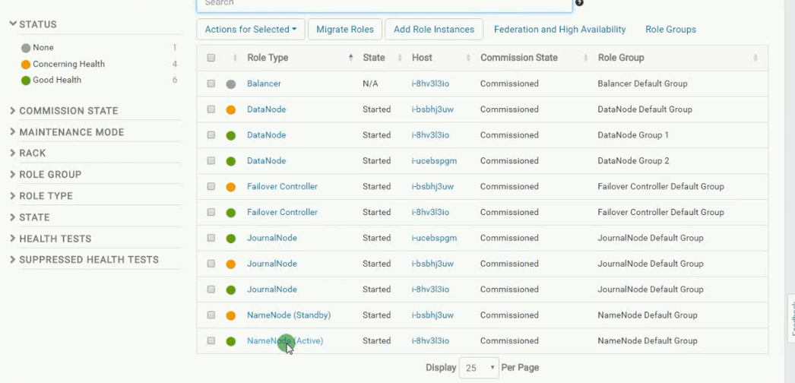

NameNode（Actire主节点）

NameNode（Stabnby备节点）

JournalNode（日志节点1）做共享存储的

JournalNode（日志节点2）做共享存储的

JournalNode（日志节点3）做共享存储的

Failover Controller 做VKFC对应两个NameNode

DataNode（数据存储的节点）

DataNode（数据存储的节点）

DataNode（数据存储的节点）

Balancer 一搬是灰色（当数据节点不平衡的时候，可以手工开启平衡节点）

**概念了解**

主从结构：在一个集群中，会有部分节点充当主服务器的角色，其他服务器都是从服务器的角色，当前这种架构模式叫做主从结构。

主从结构分类：

1、一主多从

2、多主多从

Hadoop中的HDFS和YARN都是主从结构，主从结构中的主节点和从节点有多重概念方式：

1、主节点　　从节点

2、master　　slave

3、管理者　　工作者

4、leader　　follower

Hadoop集群中各个角色的名称：

|  |  |  |
| --- | --- | --- |
| 服务 | 主节点 | 从节点 |
| HDFS | NameNode | DataNode |
| YARN | ResourceManager | NodeManager |

HDFS:

NameNode（NN）：

命名空间 =【fsimage+editlog（hadoop命令） 文件名称+目录结构+文件属性】+ 【文件 + 块 + 机器（datanode）】

DataNode（DN）：

文件块 + 10个心跳发送一个block report

Secondary NameNode（SNN）：

每隔一小时去拿 【fsimage+editlog】合并生成 fsimage_xxx.ckpt- > namenode

HDFS HA:

NameNode active ip1

NameNode standby ip2

DataNoDE

Zookeeper

ZKFC 进程

JN

nameservice1/rzcluster: ip1 和 ip2组合

hdfs dfs -ls /

hdfs dfs -ls hdfs://nameservice1/

hdfs dfs -ls hdfs://ip:8020/ 这个ip你要事先知道是不是active

问题: 代码要用都写hdfs

hdfs://nameservice1/ IDEA工程代码怎样识别nameservice1

core-site.xml

hdfs-site.xml

1.创建resources文件夹 ，把xml文件放进去

2.设置resources文件夹属性为resources

1.hdfs haadmin

serviceId怎么找

<property>

<name>dfs.ha.namenodes.nameservice1</name>

<value>namenode45,namenode56</value>

</property>

<property>

<name>dfs.namenode.servicerpc-address.nameservice1.namenode45</name>

<value>i-8hv3l3io:8022</value>

</property>

<property>

<name>dfs.namenode.servicerpc-address.nameservice1.namenode56</name>

<value>i-bsbhj3uw:8022</value>

</property>

i-bsbhj3uw: namenode56 : standby

i-8hv3l3io: namenode45 : active

[-failover [--forcefence] [--forceactive] <serviceId> <serviceId>]

hdfs haadmin -failover namenode45 namenode56

2.hdfs fsck /

2.1 shell脚本每天晚上调度执行一次，>0 --> send mail

收到邮件，手工操作将损坏的block和文件 删除

场景: hbase(hdfs)

hdfs起不来，log-->

打印出hdfs上哪个目录的文件损坏

hdfs fsck -list-corruptfileblocks /

hdfs fsck -delete /xxx/xxx/1.log

3.

diskbalancer 集群的一台机器的各磁盘

balancer 集群的不同机器

hdfs balancer -threshold 10.0 -policy DataNode

3台 100G 50G 70G

平均: 220/3=73G

dfs.balance.bandwidthPerSec, dfs.datanode.balance.bandwidthPerSec 调大到30M

YARN HA:

Yarn:

ResourceManager 主

NodeManager 从

Yarn HA：

ResourceManager active

ResourceManager standby

NodeManager

ZKFC 是线程 是在ResourceManager进程里的

ZK

yarn rmadmin

yarn application

-kill <Application ID> Kills the application.

-list List applications. Supports optional use

of -appTypes to filter applications based

on application type, and -appStates to

filter applications based on application

state.

Apache Hadoop集群

CM API

[root@i-bsbhj3uw ~]# curl -u admin:admin http://139.198.190.204:7180/api/version

v16

[root@i-bsbhj3uw ~]#

HDFS SHELL

[hdfs@i-ucebspgm maintenance]$ hdfs getconf -confKey dfs.nameservices

nameservice1

[hdfs@i-ucebspgm maintenance]$ hdfs getconf -confKey dfs.ha.namenodes.nameservice1

namenode45,namenode56

[hdfs@i-ucebspgm maintenance]$ hdfs haadmin -getServiceState namenode45

standby

[hdfs@i-ucebspgm maintenance]$ hdfs haadmin -getServiceState namenode56

active

[hdfs@i-ucebspgm maintenance]$ hdfs getconf -confKey dfs.namenode.rpc-address.nameservice1.namenode45

i-8hv3l3io:8020

[hdfs@i-ucebspgm maintenance]$

EMAIL=2643854124@qq.com

echo -e "`date "+%Y-%m-%d %H:%M:%S"` : Please to check namenode log." | mailx \

-r "From: alertAdmin <1952249535@qq.com>" \

-s "Warn: CDH HDFS HA Failover" 2643854124@qq.com

dr-xr-x--x. 4 root root 4096 Oct 14 12:26 root

drwxrwxrwx 2 root root 4096 Oct 14 12:23 .certs

spark job

sleep 5s

shell

Spark 批次提交job 活动job

2min-->1min (资源申请45s+15s)

场景:

00: job1

05: job2

----

spark streaming batch 1min

kafka

----

$start='20171111000000'

00:

$end='20171111000000'

time between $start and $end

05:

$end='20171111000500'

time between $start and $end

10:

$end='20171111001000'

time between $start and $end

5min

15:

$end='20171111001500'

time between $start and $end

skip

10job

15job

资源足够大

20:

$end='20171111001500'

time between $start and $end

5job

10job

15job

20job -->skip